Panduan Penanganan Masalah Pada Flash Tool Software

Panduan Penggunaan :
1. Berdasarkan konten error pada Flash Tool, dengan menggunakan Ctrl+F untuk mencari kata kunci terkait, misalnya konten error muncul kode 4009, Anda dapat mencari 4009 pada halaman berikut untuk menemukan solusi penyelesaian yang tepat.
2. Diberikan kepada setiap teknisi, untuk mempermudah dalam menangani masalah konten error dan menyelesaikan secara mandiri serta melakukan flashing dengan sukses.
3. Penjelasan terbaru: Latar belakang dengan warna Hijau merupakan konten perubahan yang diperbaiki, sedangkan warna Abu-abu merupakan konten isi yang dihapus (Tanggal pembaruan :21/Oktober/2020)

FAQ | Keterangan
Konten Error: please drag the software version(OFP file)/ Please enter the OFP file first.  Penyebab: Sebelum menggunakan tools, tidak menambahkan file OFP  Solusi Penyelesaian : Tambahkan file OFP untuk tipe terkait. | Screenshot Error (MTK):  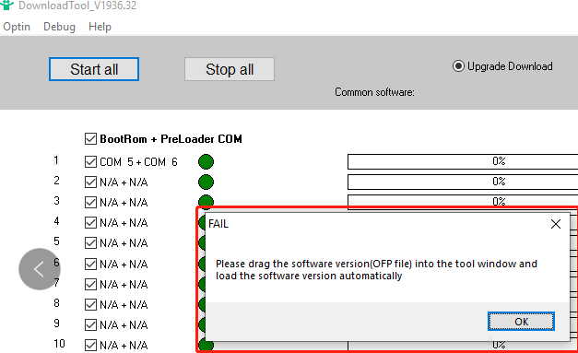 | Screenshot Error (Qualcomm):  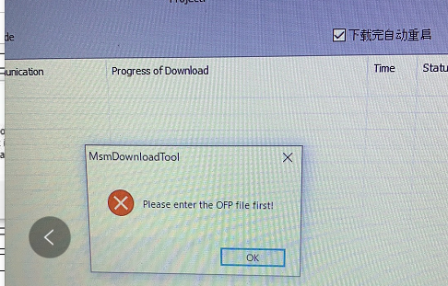
Konten Error: Flash package does not exist.  Penyebab: Khusus tipe A5 2020/A9 2020 perlu meletakkan file software dan tools di dalam 1 folder yang sama  Solusi Penyelesaian: Letakkan Tools dan Software pada 1 folder yang sama. | Screenshot Error (Qualcomm):  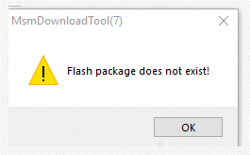
Konten Error: The format of the flash package is wrong or the flash package don’t match the download tool.  Penyebab: Tools dengan Software yang dipakai tidak cocok  Solusi Penyelesaian: Silakan pilih platform tipe ponsel yang sesuai dengan Tools. | Screenshot Error (Qualcomm):  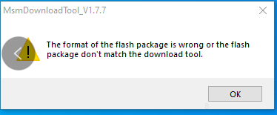
Konten Error: Unable to select after sales mode.  Penyebab: Efek dari file konfigurasi  Solusi Penyelesaian:  (1) Hapus file ini “Project Config.ini ”  (2) Jika tidak berhasil, silakan hapus folder temp pada Drive C | Screenshot Error (Qualcomm):  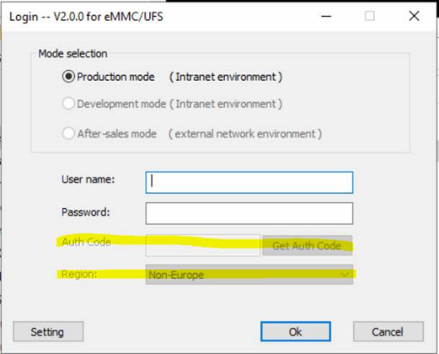
Konten Error: Your account has been locked.  Penyebab: Akun dinonaktifkan oleh sistem  Solusi Penyelesaian: Coba masuk dengan akun lain, atau menunggu 1x24 jam untuk akses kembali akun ini. | Screenshot Error (MTK):  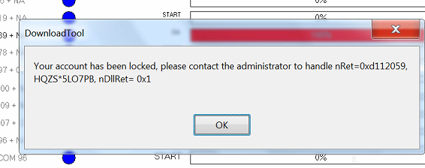
Konten Error: Select test mode.  Penyebab: Masuk ke mode Test Tool  Solusi Penyelesaian: Temukan file ini dan hapus file tersebut dari folder: SPMultiPortFlashDownloadProject-new.ini | Screenshot Error (MTK):  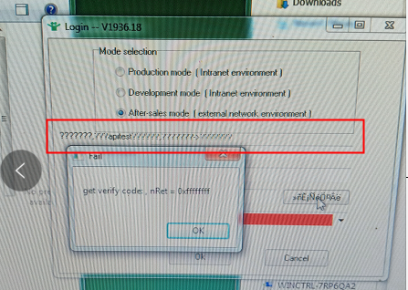
Konten Error: OPPO_custom ERR  Penyebab: PCB/Motherboard/Mainboard rusak  Solusi Penyelesaian: Ganti PCB/Motherboard/Mainboard | Screenshot Error (MTK):  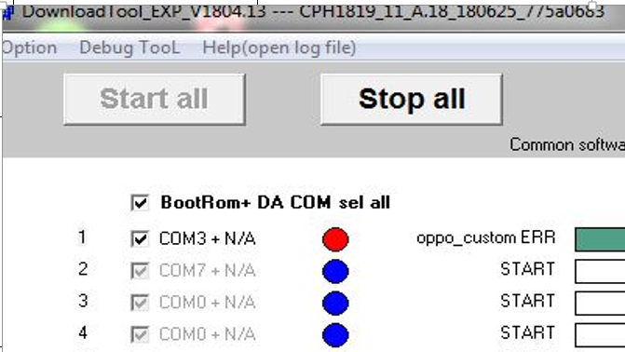
Konten Error: Sorry, NV parameter loss.  Penyebab: Kehilangan parameter NV  Solusi Penyelesaian: Ganti PCB/Motherboard/Mainboard. | Screenshot Error (MTK):  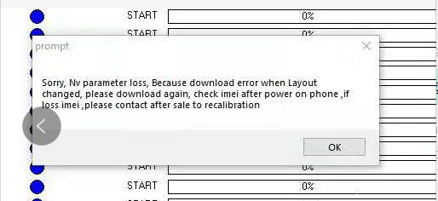
Konten Error: Verify failed!  Penyebab: Nomor SN pada ponsel terdapat kesalahan, atau akun tidak memiliki hak akses  Solusi Penyelesaian: Lakukan pengecekan ulang pada informasi SN ponsel, lakukan pengajuan flash ulang ke tim Technical Support  . | Screenshot Error (Qualcomm):  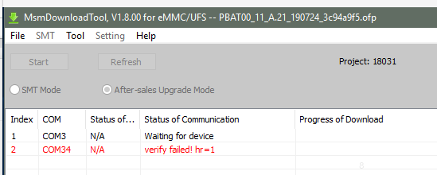
Konten Error: MES  Penyebab: Ketika tools pilih mode Download SMT, perlu verifikasi informasi  Solusi Penyelesaian: Buka Setting pada tool Optin, lalu hilangkan pilihan centang pada “DDR4init switch” dan “Open MES Function”. | Screenshot Error (MTK):  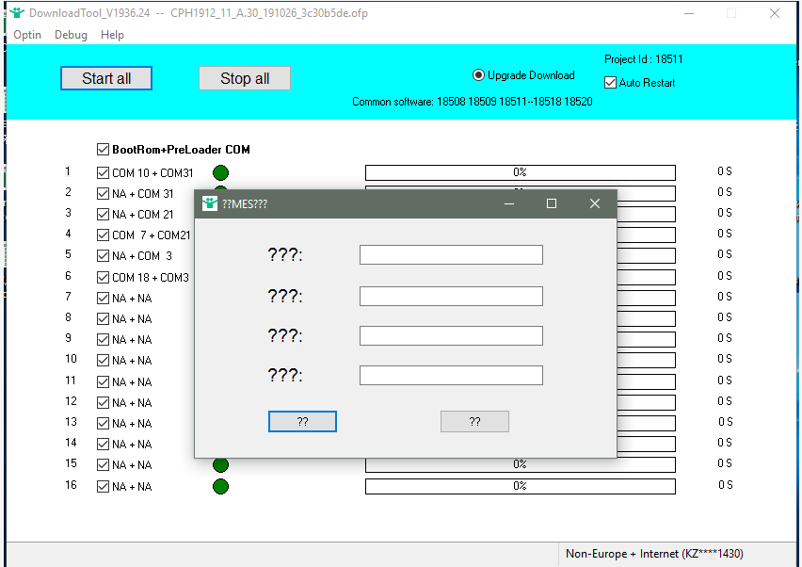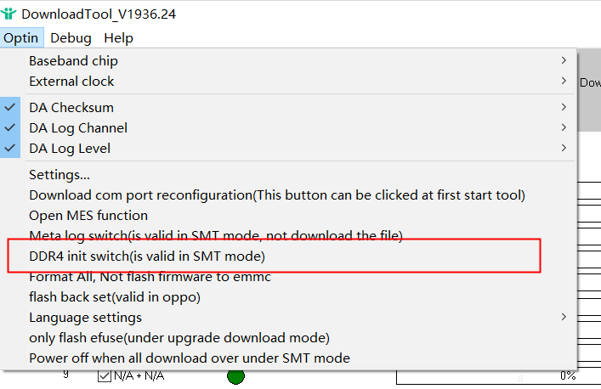
Konten Error: 0000 can’t be downloaded.  Penyebab: Kehilangan parameter NV menyebabkan IMEI menjadi 0000, Tools tidak dapat kalibrasi.  Solusi Penyelesaian: Ganti PCB/Motherboard/Mainboard. | Screenshot Error (MTK):  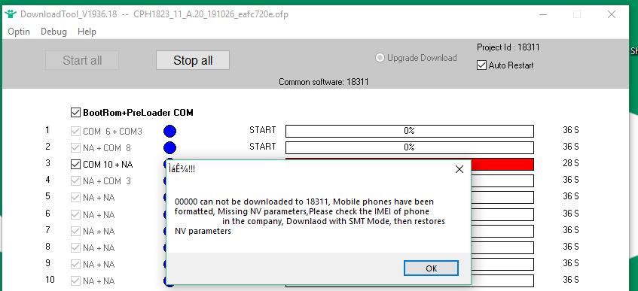
Konten Error: User id is expired.  Penyebab: Tidak ada pengoperasian apapun dalam 30 menit, maka akun akan keluar sendiri.  Solusi Penyelesaian: Login ulang akun tersebut. | Screenshot Error (Qualcomm):  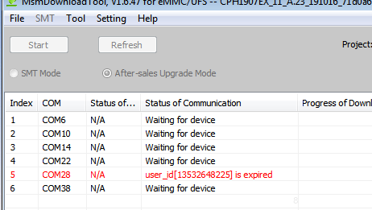
Konten Error: FirehoseCheckRSP is error.  Penyebab: Ponsel sendiri tidak normal.  Solusi Penyelesaian:  (1) Matikan ponsel dan flashing ulang.  (2) Coba flashing ulang pada komputer atau port lain  (3) Ganti PCB/Motherboard/Mainboard. | Screenshot Error (Qualcomm):  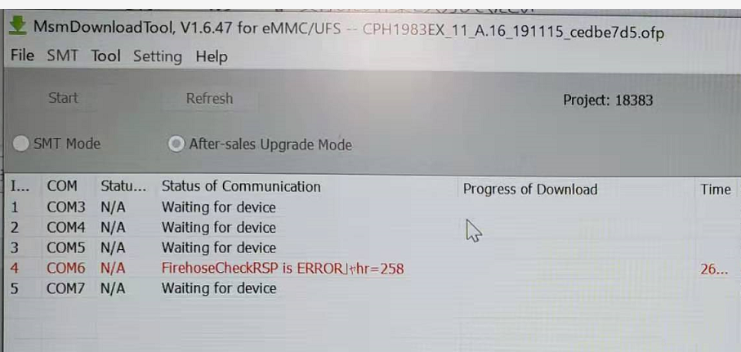
Konten Error: Failed to write download flag  Penyebab: Pada unit tipe Domestik Cina terdapat penambahan flad saat download, versi Flash Tool yang terlalu rendah tidak punya fitur ini  Solusi Penyelesaian: Pindah ke Flash Tool versi terbaru. | Screenshot Error (Qualcomm):  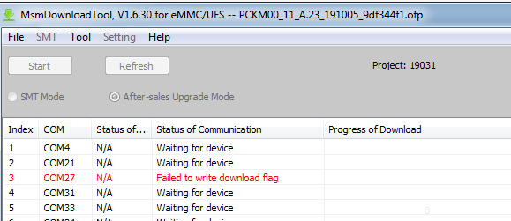
Konten Error: Format ERR  Penyebab: PCB/Motherboard/Mainboard rusak  Solusi Penyelesaian: Ganti PCB/Motherboard/Mainboard | Screenshot Error (MTK):  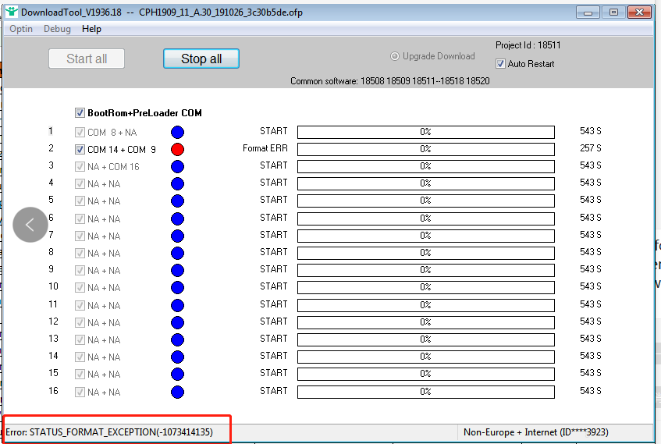
Konten Error: OTP FROK  Penyebab: Pengaturan pada Tool tidak normal  Solusi Penyelesaian: Masuk ke Settings pada Tool dan hapus centang pada pilihan OTP FROK. | Screenshot Error (MTK):  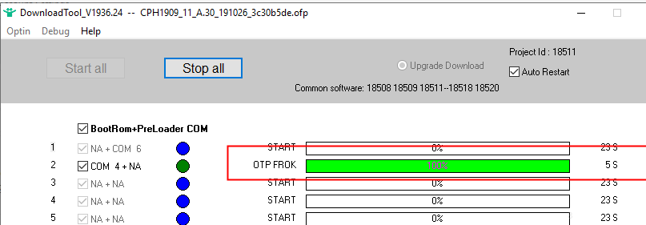  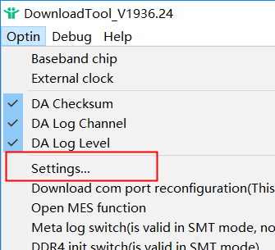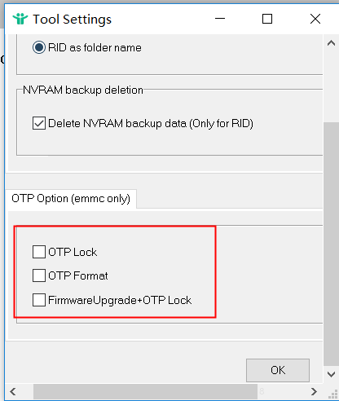
Konten Error: Write Opporeserve ERR  Penyebab: Kesalahan pada tool write memori sehingga menyebabkan PCB/Motherboard/Mainboard rusak  Solusi Penyelesaian: Ganti PCB/Motherboard/Mainboard | Screenshot Error (MTK):  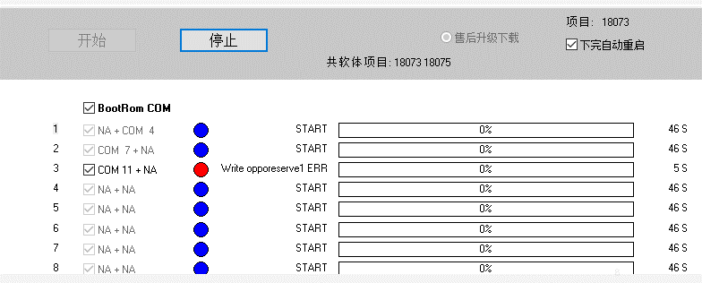
Konten Error: DL system ERR  Penyebab: Paket software tidak normal  Solusi Penyelesaian: Ganti ke paket software yang lain.  . | Screenshot Error (MTK):  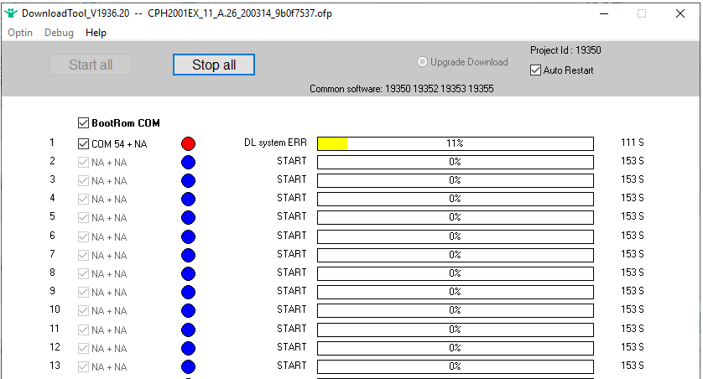
Konten Error: The program can’t start.  Penyebab: Kekurangan environment pada komputer  Solusi Penyelesaian: Instal program VC_redist  Link Unduh: https://fileload-coloros-com.s3-ap-southeast-1.amazonaws.com/24450VC_redist.x86.exe | Screenshot Error (MTK):  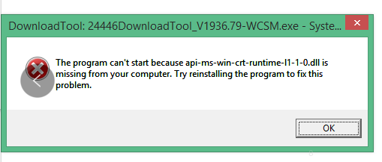
Konten Error: Access violation at address  Penyebab: Belum diketahui  Solusi Penyelesaian: Restart Flash Tool. | Screenshot Error (MTK):  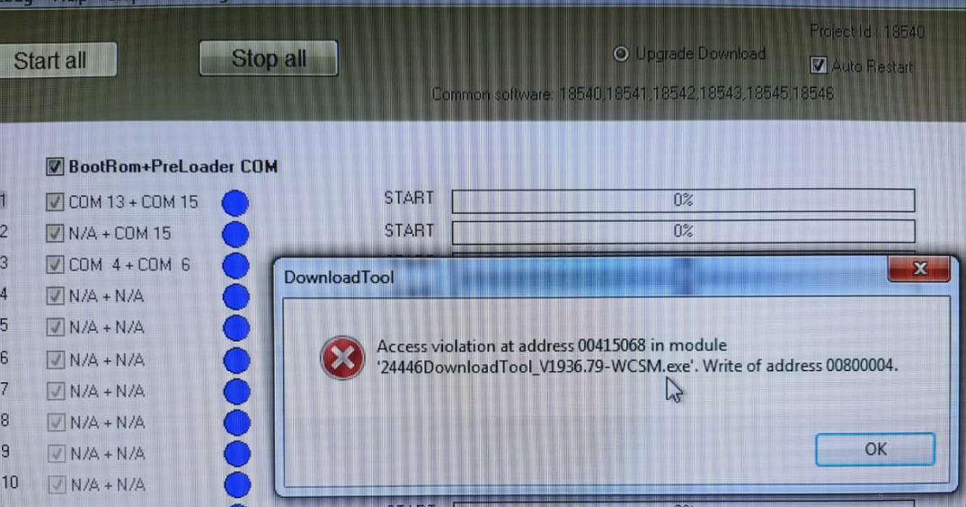
Konten Error: WCSM communication failed (RSA encryption failed).  Penyebab: Versi Tool tidak normal, menyebabkan seri CPH2023 tidak dapat dekripsi  Solusi Penyelesaian: Perbarui versi Flash Tool, dapat hubungi tim Technical Support Pusat untuk mencari versi terbaru jika tidak ketemu atau cek ke FTP. | Screenshot Error (Qualcomm):  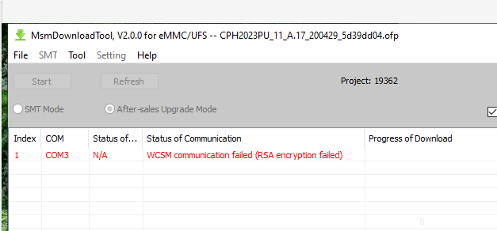
Konten Error: WCSM code：4009/ WCSM code：4008  Penyebab:  4009—Versi software yang ingin diflash tidak tersedia dalam sistem After-sales dan tidak dapat flashing  4008—Versi software pada ponsel saat ini tidak tersedia dalam sistem After-sales dan tidak dapat flashing  Solusi Penyelesaian: Perlu mengajukan Pengajuan Flash dengan Whitelist ke Tim Technical Support dengan informasi ponsel jelas ke dalam sistem WCSM. | Screenshot Error (Qualcomm):  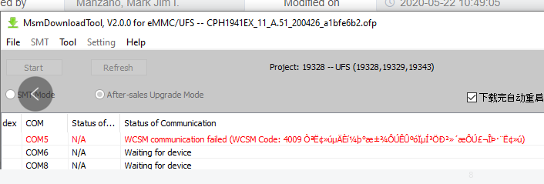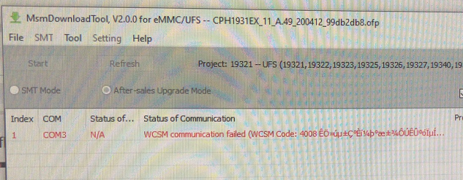
Konten Error: User token is empty.  Penyebab: Informasi login sudah kedaluarsa  Solusi Penyelesaian: Silakan lakukan Login ulang. | Screenshot Error (MTK):  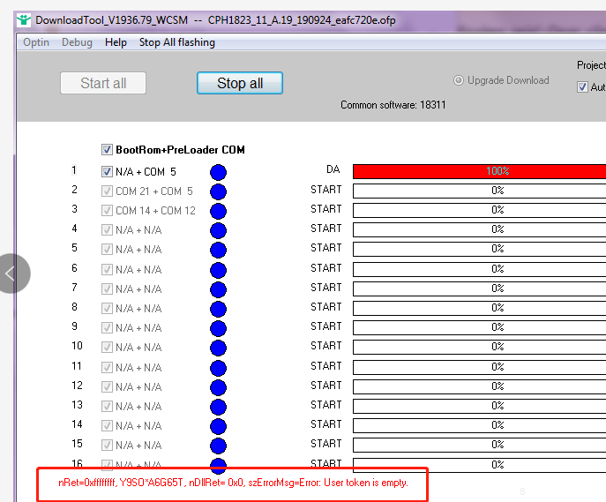
Konten Error: WCSM code：3006/3005/5001  Penyebab: Alamat MAC tidak benar  Solusi Penyelesaian: Silakan cek hubungan binding MAC, melalui HD.exe untuk mendapatkan alamat MAC yang benar pada komputer lalu melakukan hubungan binding ulang pada sistem WCSM  (Link Unduh HD.exe链接：https://fileload.coloros.com/24719HD.exe) | Screenshot Error (MTK):  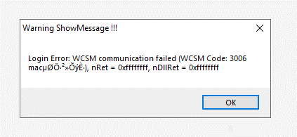
Konten Error: WCSM code：3010  Penyebab: Kata sandi tidak benar  Solusi Penyelesaian: Silakan cek ulang kata sandi yang diinput, Jika sudah berkali-kali masih tidak berhasil, lakukan reset ulang pada kata sandi yang baru. | Screenshot Error (MTK):  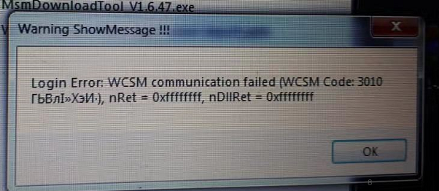
Konten Error: Winsock exception:12045  Penyebab: Sertifikat SSL yang digunakan serves tidak mendapatkan kepercayaan dari lokal sehingga tidak dapat terhubung  Solusi Penyelesaian: Menggunakan versi Flash Tool yang khusus, berikut adalah link unduh :  (1) https://fileload-coloros-com.s3-ap-southeast-1.amazonaws.com/24545MsmDownloadTool_WCSM%28ICSM%29.exe  (2) https://fileload-coloros-com.s3-ap-southeast-1.amazonaws.com/24544DownloadTool_V1936.91_3.exe | Screenshot Error (Qualcomm):  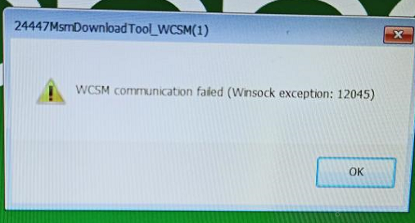
Konten Error: Incorrect verification code  Penyebab: Perusahaan telah menutup port akses input pada tool versi lama  Solusi Penyelesaian: Silakan menggunakan Versi Flash Tool terbaru. | Screenshot Error (MTK):  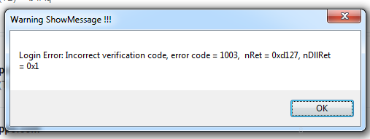
Konten Error: WCSM code：4020  Penyebab: Akun belum mengajukan Pengajuan Flash Unit.  Solusi Penyelesaian: Silakan ajukan Pengajuan Flash Unit pada sistem WCSM – Tool Manajemen – Bind Phone with Account. | Screenshot Error (MTK):  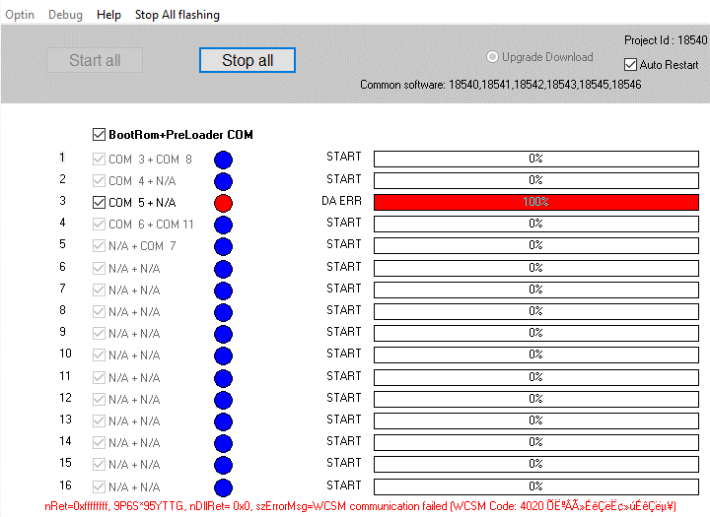
Konten Error: WCSM code：3003  Penyebab: Kode Verifikasi tidak benar  Solusi Penyelesaian: Akun Sistem WCSM menggunakan Google Autenticator untuk mendapatkan kode verifikasi, silakan periksa kembali dan coba input ulang. | Screenshot Error (MTK):  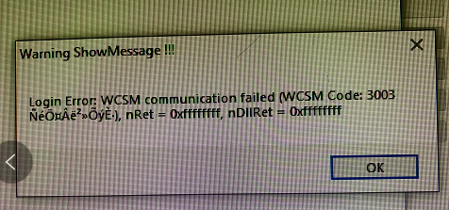
Konten Error: WCSM code: 4010  Penyebab: Versi software pada ponsel berbeda dengan versi software pada flash tool sehingga tidak dapat flashing  Solusi Penyelesaian: Cek apakah kode proyek yang terpilih sudah sesuai dan benar, dan lakukan pengajuan Flash Unit dengan Whitelist ke tim Technical Support untuk membantu hubungan binding sementara. | Screenshot Error (Qualcomm):  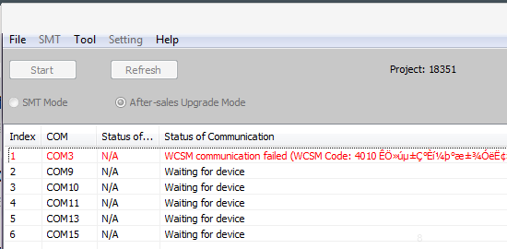
Konten Error: Firehose GetUfsInfo  Penyebab: EMMC pada ponsel rusak, komputer tidak dapat membangun port transfer dengan ponsel atau memori tidak normal, sehingga Tool tidak dapat membaca informasi ponsel.  Solusi Penyelesaian:  1. Konfirmasi tipe penyimpanan pada tipe proyek (UPS, EMMC) sudah terpilih benar  2. PCB/Motherboard/Mainboard rusak, Ganti PCB/Motherboard/ Mainboard. | Screenshot Error (Qualcomm):  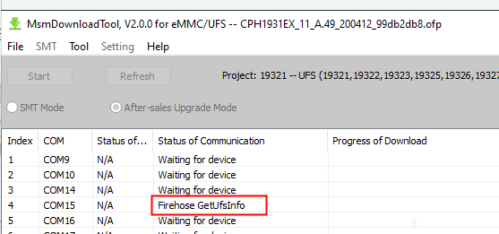
Konten Error: WCSM code：4005  Penyebab: Hubungan binding Akun dengan ponsel tidak ada  Solusi Penyelesaian:  (1) Dilarang menggunakan Akun Pihak Ketiga 15362660503.  (2) Jika memang menggunakan akun sendiri, maka silakan cek hubungan binding akun ke tim Sistem apakah ada abnormal pada akun.  . | Screenshot Error (Qualcomm):  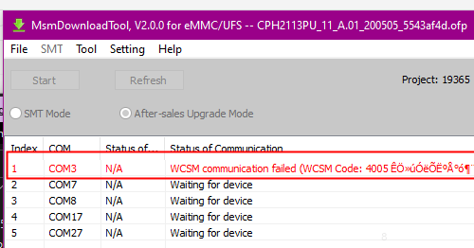
Konten Error: Winsock exception: 12007. / WinHTTP exception 12057.  Penyebab: Nama domain tidak dapat dianalisa  Solusi Penyelesaian: Pada Peramban IE cek bagian Settings – Internet Option – Advanced – Security - hapus centang pada “Check for publishers revocation” dan “Check for server certificate revocation”.  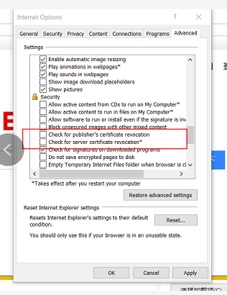 | 报错图片 (MTK+ Qualcomm)：  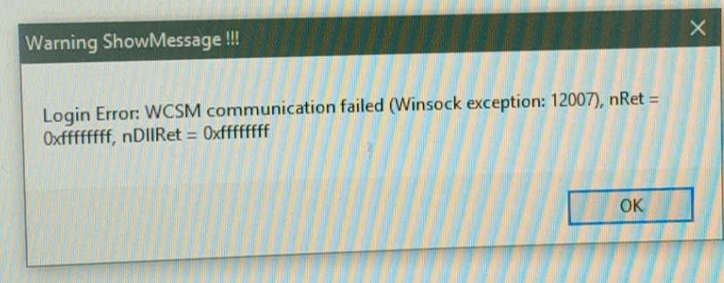  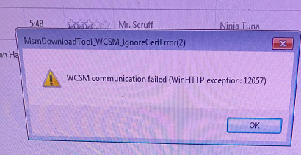
Konten Error: WCSM code：4018  Penyebab: Informasi login sudah kedaluarsa  Solusi Penyelesaian: Silakan login ulang. | Screenshot Error (MTK):  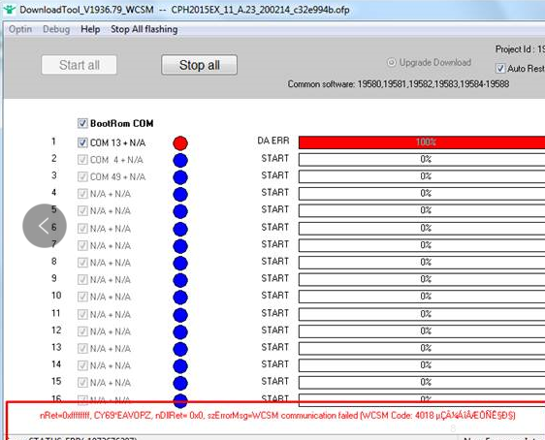
Konten Error: WCSM communication failed HTTP 500.  Penyebab: Waktu pada Komputer tidak akurat  Solusi Penyelesaian: Ubah Waktu pada Komputer hingga benar. | Screenshot Error (MTK):  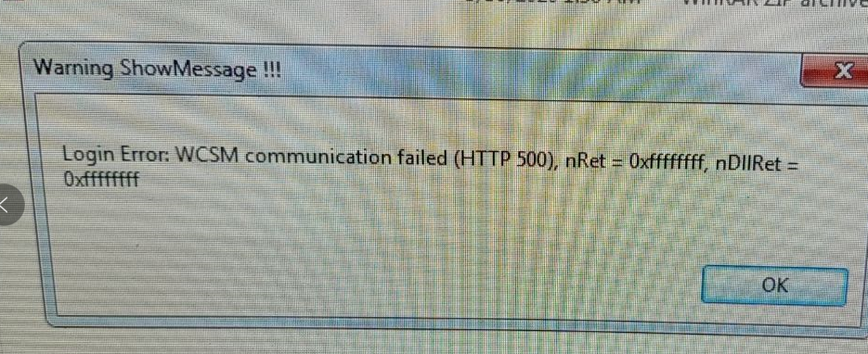
Konten Error: WCSM code：3001  Penyebab: Akun tidak ada  Solusi Penyelesaian: Cek apakah akun terdapat hak akses untuk flashing (bisa hubungi tim HRD dan Sistem terkait hal ini), cek apakah area yang dipilih buat login sudah benar. | Screenshot Error (MTK):  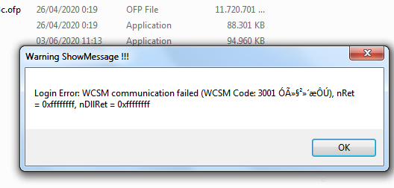
Konten Error: External exception. /External exception EEFFACE  Penyebab: Write data pada Disk Komputer tidak normal  Solusi Penyelesaian:  (1) Konfirmasi apakah disk komputer sudah penuh atau belum  (2) Jalankan Tool dengan klik kanan pada mouse untuk Run as Administrator  (3) Temukan file ini di Drive C lalu hapus folder ini : OPPO_CUSTOM_MDT_V2. | Screenshot Error (MTK):  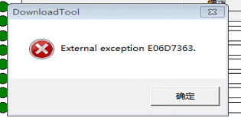  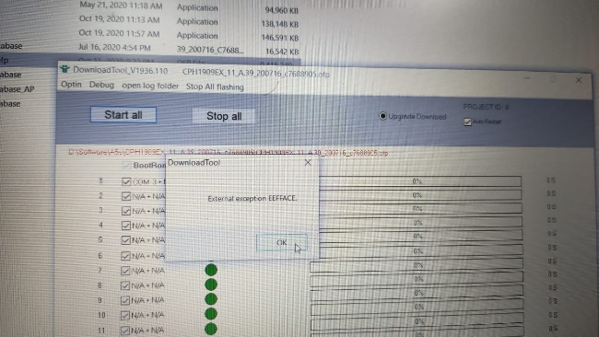
Konten Error: DL userdata ERR  Penyebab: Data pengguna terlalu besar, sehingga terjadi timeout  Solusi Penyelesaian: Coba flashing ulang pada unit tersebut | Screenshot Error (MTK):  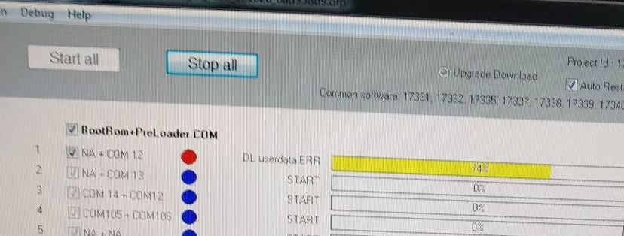
Konten Error: Sahara communication failed.  Penyebab: Versi Tools mengalami masalah, terdapat masalah kompabilitas, menyebabkan tipe lama tidak dapat tersambung  Solusi Penyelesaian:  (1)Pastikan sudah menggunakan versi Flash Tool terbaru  (2)Lakukan shutdown ponsel(matikan secara paksa) dan pastikan ponsel dalam kondisi sudah terputus daya  (3)Konfirmasi apakah versi software yang digunakan sesuai dengan tipe unit | Screenshot Error (MTK):  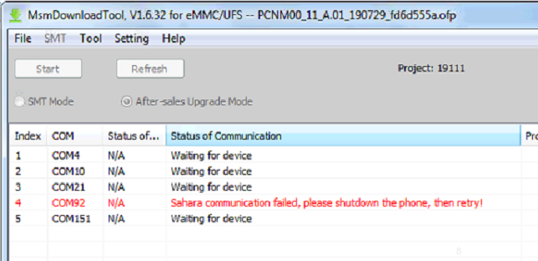
Konten Error: Login area does not match OFP file/ Do not import files in SMT mode  Penyebab: Tool versi lama telah membatasi area masuk dengan harus menambahkan software yang sesuai：  1.Saat masuk pilih area China, maka hanya bisa muat software asal China  2.Saat masuk ke area Non-Eropa, hanya bisa muat software asal Non-Eropa  Solusi Penyelesaian: Gunakan versi Flash Tool terbaru, pastikan untuk versi Qualcomm telah gunakan versi diatas 2.0.11, dan untuk versi MTK telah gunakan versi diatas 19.36.101. | Screenshot Error (Qualcomm):  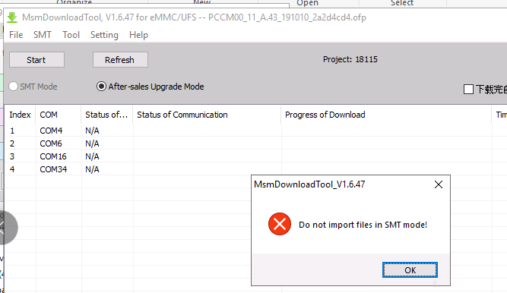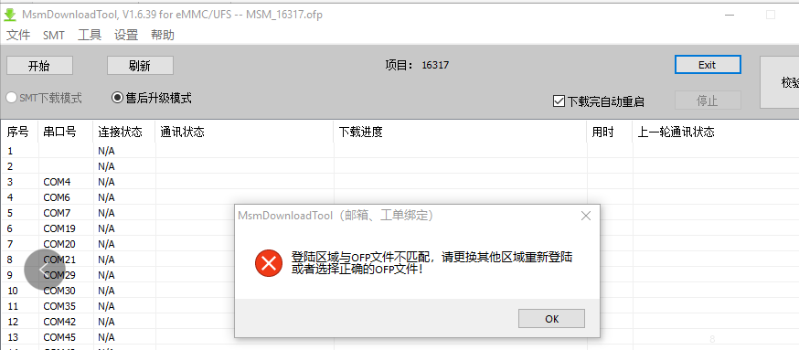
Konten Error: DA ERR + digest _ write can’t be found in system.  Penyebab: Versi software tidak ada di dalam sistem After-sale/WCSM  Solusi Penyelesaian: Lakukan pengajuan Flash Unit dengan Whitelist ke Tim Technical Support Pusat | Screenshot Error (MTK):  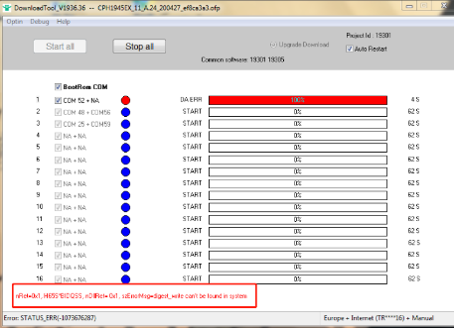
Konten Error: DL mdl/recovery ERR  Penyebab: checksum pada ponsel terjadi data verifikasi error  Solusi Penyelesaian: Ganti PCB/Motherboard/Mainboard | Screenshot Error (MTK):  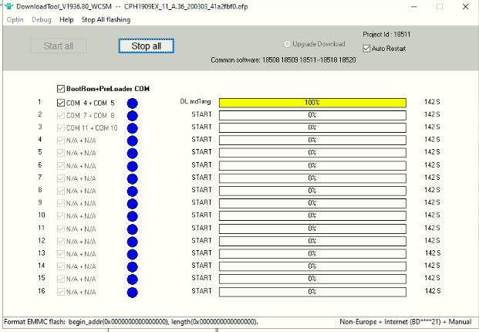
Konten Error: ????????????  Penyebab: Chip ID pada unit yang hendak di flashing tidak terikat dengan akun  Solusi Penyelesaian: Cek dari log hasil flashing untuk menemukan informasi Chip ID pada unit, dan pengajuan ulang (Flash Unit dengan Whitelist) pada sistem ke tim Technical Support | Screenshot Error (Qualcomm):  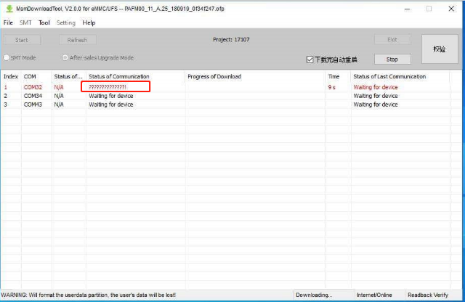
Konten Error: Failed to download recovery.img / system.img  Penyebab: Koneksi terputus ketika dalam proses Flashing  Solusi Penyelesaian: Ganti komputer lain / port lain / kabel data lain untuk coba flashing ulang. | Screenshot Error (Qualcomm):  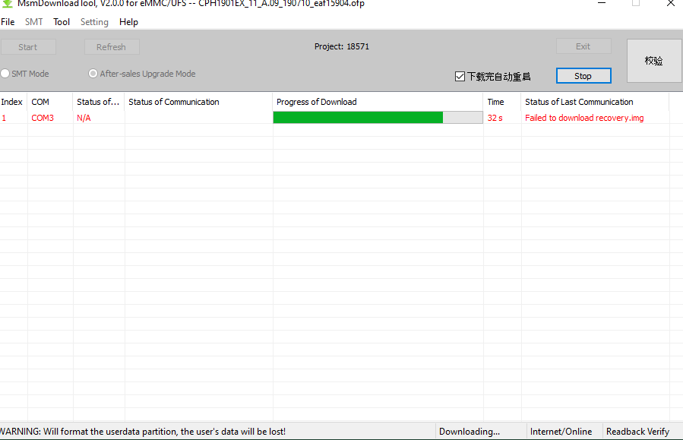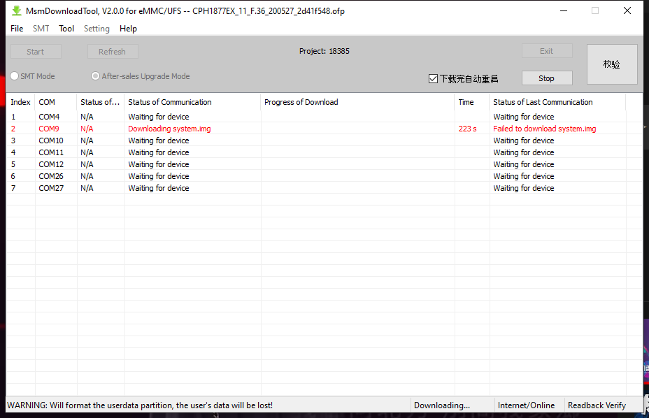
Konten Error: User don’t exist.  Penyebab:  1. Akun tersebut memang tidak ada  2. Area yang dipilih tidak sesuai dengan area pada akun Anda  Solusi Penyelesaian: Berdasarkan area pada akun yang dihubungkan, pilih sesuai area Eropa/Non-eropa/Cina. | Screenshot Error (Qualcomm):  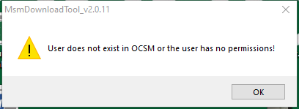
Konten Error: Cannot find private key for platform: SM4520W  Penyebab: Versi Tool 2.0.0 belum bisa dipakai pada tipe ponsel ini  Solusi Penyelesaian: Gunakan versi Tool terbaru seperti versi 2.0.17. | Screenshot Error (Qualcomm):  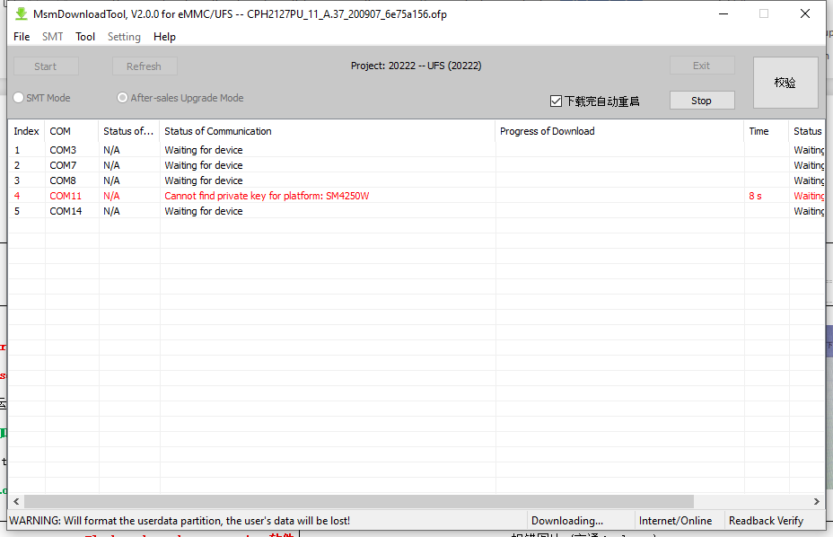
Konten Error: WCSM Code 4026  Penyebab: Jumlah flashing pada unit dalam 1 akun telah melebihi jumlah batas flashing yang ditentukan oleh tim HQ Cina dalam kategori Jumlah Flashing pada unit dalam 1 minggu  Solusi Penyelesaian: Melampirkan screenshot, ID Akun, dan menjelaskan enyebab melakukan flashing unit yang dimana jumlah tersebut telah melewati batas jumlah ke tim HQ Cina. HQ Cina akan menyesuaikan jumlah flashing pada akun dengan permintaan khusus yang disesuaikan  . | 